Педагогический колледж Международного университета Астана
План учебного занятия

Тема занятия |  |  | Работа над исполнительскими навыками в произведениях музыкально-ритмического репертуара. Динамические символы в музыкальном произведении
Наименование модуля /дисциплины |  |  | КМ 04 Основной инструмент (Баян)
Подготовил педагог |  |  | Ерназарова Айгуль Сахабеденовна
"_30_"__октябрь__ 2024 года
1. Общие сведения
Курс, группы |  |  | Керім Тогжан 2муз
Тип занятия |  |  | индивидуальный
2. Цели, задачи |  |  | Формировать представление о музыкальном образе, языке музыки, средствах музыкальной выразительности для дальнейшего развития творческой самостоятельности  -улучшать пианистические умения и навыки с помощью интегрирования образных впечатлений  -продолжить освоение приемов звукоизвлечения (staccato, legato, non legato)  -обучать выразительному исполнению  -уметь выполнять анализ музыкального произведения  -создать условия для воспитания сознательного подхода к обучению и повышения уровня самооценки  -развивать познавательный интерес к изучению классической музыки, расширять общий кругозор студента  -показать и использовать освоенные музыкально-исполнительские навыки в работе над музыкальными произведениями
3. Ожидаемые результаты |  |  | -студентка умеет анализировать и синтезировать музыкальное произведение  -свободно и правильно владеет штрихами и динамическими оттенками  -сформирован музыкальный образ
4.Необходимые ресурсы |  |  | баян, нотная литература, аудио, видео
5. Ход занятия
Этап урока, время  I.Подготовительный этап  Организационный момент | Действия педагога  Провести краткую беседу со студенткой об эмоциональном состоянии, внутренних ощущениях. Настроить студентку на занятие посредством улыбки, голосовой интонацией. |  | Действия студента  Концентрация внимания | Оценивание  (критерии) | Ресурсы  Упражнения на развитие технических навыков
II. Гаммы, аккорды, арпеджио | Для успешного исполнения музыкальных произведений необходимо обладать хорошей техникой, развивать образное мышление. На сегодняшнем уроке мы будем использовыать активные методы обучения. Урок начнем с гаммы G dur.  Гаммы, аккорды, арпеджио: координационные навыки, аппликатурная дисциплина, ритмические навыки, мелкая, крупная техника.  Прежде чем приступить к работе над произведениями мы разогреем наш игровой аппарат с помощью, аккордов и арпеджио.  - Для чего мы играем гаммы?  Для развития техники, игра гамм развивает такие технические навыки как, беглость, ловкость, четкость, точность звукоизвлечения, координационные навыки, вырабатывает аппликатурные привычки.  - Да, верно, для освоения технических навыков.  Обратить внимание на подкладывание первого пальца, вести на легато с движением к верхушкам, добиться четкой работы каждого пальчика, выбрать удобный темп. Пальцы чередуясь, «ходят» переступают по клавишам. Движения только необходимые. Пальцы не нащупывают очередную клавишу, не ударяют по ней, а активно берут её.  Аккорды: кончиками пальчиков брать, извлекать аккорд, а не ударять. Каждый аккорд выдерживается, дослушивается до конца.  Арпеджио: на легато, ближе к черным клавишам, при игре, помогая себе кистью. При движении вверх используется crescendo, при движении вниз diminuendo.  - Мы поработали над крупной и мелкой техникой.  - что относится к мелкой и крупной технике?  К мелкой технике относятся гаммы, арпеджио, трель, украшения. К крупной технике отавы, аккорды и скачки. |  | Выполняет упражнения, следуя рекомендациям педагога | Умение правильно выполнять упражнения.  Исполнение гаммы в умеренном темпе от diminuendo постепенно усиливая звук crescendo | Таблица гамм и арпеджио  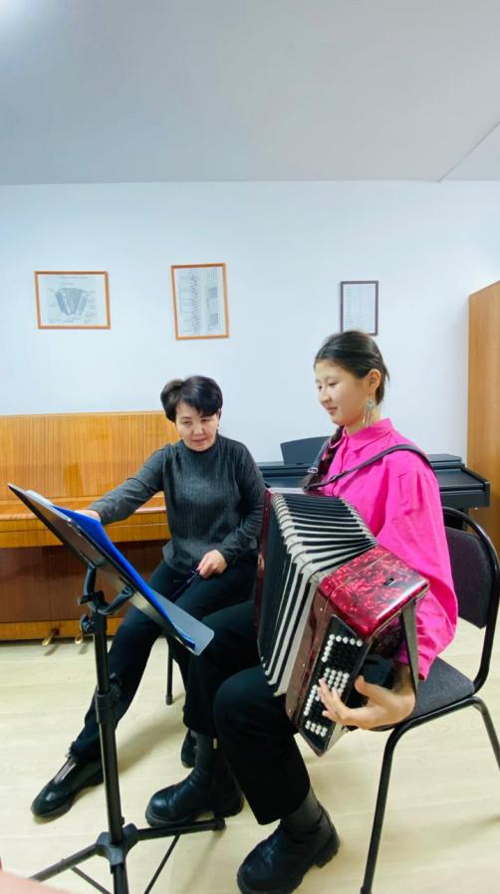
III. Основной этап | Диана, твоя будущая профессия – учитель музыки, музыкальный руководитель. Ты будешь знакомить детей с различными жанрами музыки. Сегодня мы работаем над маршем, вальсом. Что ты можешь сказать об этих видах жанра?  - Для чего мы изучаенм музыкально-ритмический репертуар?  Е.Брусиловский. Марш  - Какие марши бывают?  Проигрывание марша от начала до конца. Работа над штрихами , ритмом, приемы звукоизвлечения. Казахская пародная песня. «Гакку»  - Характер песни легкий, изящный, вальсовый аккомпонемент играй легче с чуть заметной опорой на бас.  Анализ произведения студента с преподавателем: динамические оттенки, замедления, ускорения темпа, штрихи.  Исполнение. |  | Осмысливает материал  Рассказывает о жанрах музыкальных произведений  Отработка технически сложных мест  Определяет тональность произведения, знает музыкальную терминологию | Анализ музыкального произведения  Понимание смысла и содержания произведений  Выразительное исполнение | 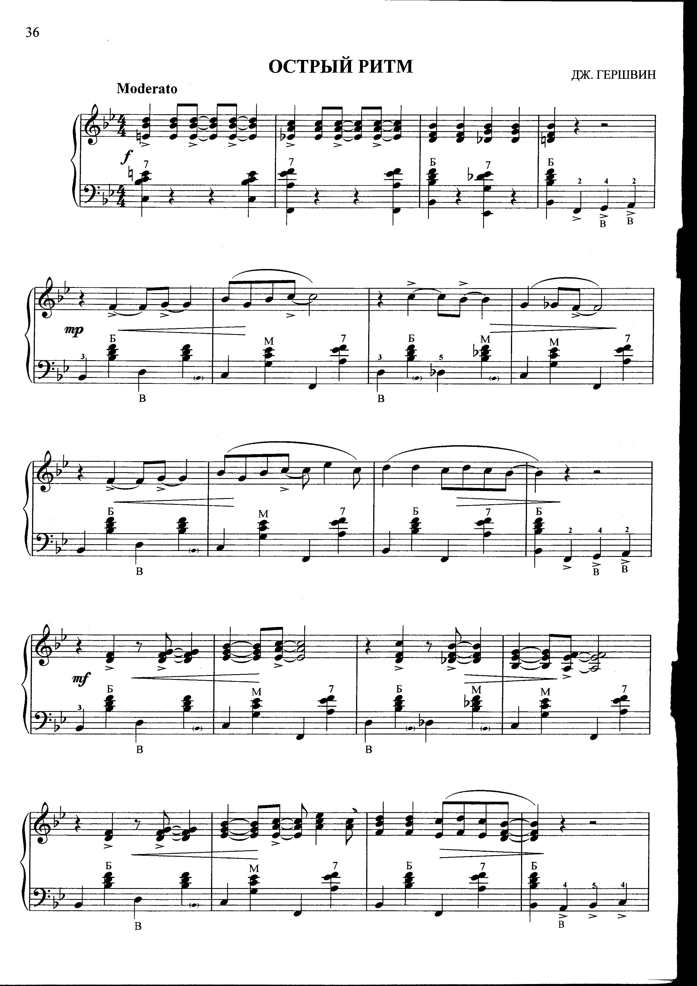
Закрепление темы | Исполнение произведений. Какие технические трудности возникли у тебя в работе над произведениями?  -над чем нужно еще поработать? |  | Вместе с преподавателем  формулирует выводы закрепляет и обобщает тему урока.  Демонстрирует исполнительские навыки в произведениях | Обобщение темы урока  придумать движения для песни «Гакку»
IV.Заключительный этап  Стратегия «Закончи предложение» | Отражение чувств, ощущений о ходе урока.  - сегодня на уроке…....  - я справилась с (студент должен указать конкретные задания)  - мне удалось ...  - мне показалось сложным.....  - нужно поработать….(над чем?)
5.Рефлексия по занятию |  | -определил характер произведения  -выделил сложные места в упражнениях, произведениях  -определил средства музыкальной выразительности  -правильно исполнил штрихи  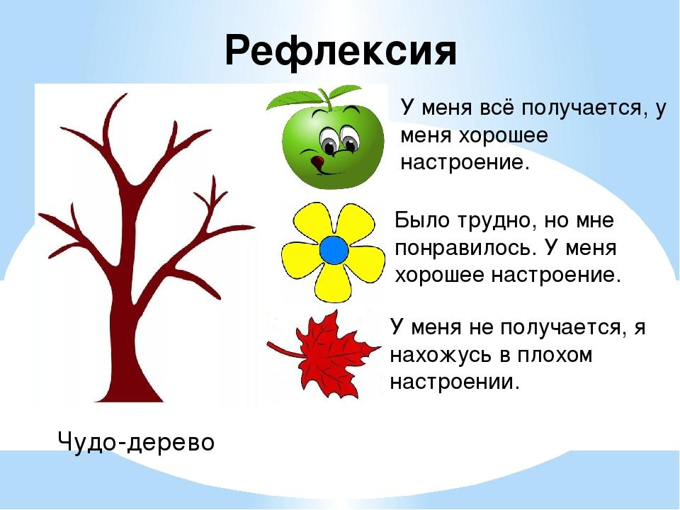
6. Домашнее задание |  | Передать свои впечатления о музыке каким-либо рисунком.  Учить наизусть, соблюдая штрихи, считаем вслух.  Отрабатываем технически сложные места отдельно

